Perfekte Schweißsysteme aus einer Hand für jeden Roboter
High-Performance beim Roboterschweißen mit der neuen Brennergeneration LMR 2 von Lorch
Die neuen Hochleistungsbrenner LMR 2 von Lorch eröffnen beim Roboterschweißen durch zahlreiche Innovationen ganz neue Leistungs-dimensionen. Mit den speziell für das automatisierte Schweißen entwickelten Brennern können Roboter jetzt noch präziser und wirtschaftlicher schweißen. Durch ihre optimierte Kontaktspitzen-Kühlung und Gasabdeckung sind sie besonders effizient und ressourcenschonend. Zusammen mit den neuen Brennern, den entsprechenden Schlauchpaketen, dem Drahtvorschub und der Stromquelle bietet Lorch für alle Robotersysteme eine exakt aufeinander abgestimmte Komplettlösung, die eine maximale Wirtschaftlichkeit garantiert.
Hohe Einschaltzeiten, enorm präzise Wiederholraten, schneller Materialdurchsatz: das Roboterschweißen stellt ganz besonders hohe Ansprüche an das Schweißen. Mit der neuen Brennergeneration LMR 2, die für alle gängigen Robotertypen zur Verfügung steht, bietet Lorch Schweißtechnik ein Schweißsystem, das für höchste Qualität und Reproduzierbarkeit steht. Dank einer Reihe von Innovationen, die bereits beim neuen Handbrennersystem LMS umgesetzt wurden, bietet der LMR-Brenner eine ausgezeichnete Performance und Produktivität. Grund dafür ist das speziell konstruierte Innenleben des Brenners: Die abgestimmte Formgebung zwischen Kontaktspitze und Kontaktspitzen-Aufnahme bewirkt eine laminare Ausprägung des Gasflusses und sorgt so für eine perfekte Gasabdeckung. Die über den Dorn gezogene Kontaktspitze wirkt der Bildung von Mikro-Lichtbögen im Inneren entgegen und ihre besondere Konstruktion trägt zudem zu einem Drahtrichteffekt und einem optimalen Stromübergang zum Draht bei. Durch den stabileren Lichtbogen und verbesserten Werkstoffübergang werden präzisere Schweißnähte erzielt. Außerdem werden beim Schweißen von Edelstahl die Anlauffarben minimiert und beim Aluminiumschweißen der Schmauch reduziert.
Die spezielle Konstruktion des Düsenstock/Gasverteilers aus Messing ermöglicht eine schnelle Wärmeabfuhr und schützt bei langen Laufzeiten vor zu hoher thermischer Belastung. Die innovative Schutzgasführung sorgt für eine zusätzliche Kontaktspitzen-Kühlung und einen optimalen Gasfluss im Austrittsbereich. Die konsequente Umsetzung von Kupfer-zu-Kupferverbindungen beim Stromfluss und einer hocheffizienten Kühlung führen zu einem deutlich verringerten Leitungswiderstand im Brenner. Beides schont die verbauten Verschleißteilekomponenten enorm und erhöht deren Standzeiten.
Ressourcenschonend ist nicht nur das innovative Kühlsystem, das den Verschleiß deutlich eindämmt. Auch die gassparende, separate Schutzgasführung und die reparaturfreundliche Konstruktion tragen zu einer erhöhten Nachhaltigkeit bei. Zudem sind die Schlauchpakete und deren Anschlüsse am Brenner einfach austauschbar und die Verschleißteile im LMR-Brenner sind zu großen Teilen identisch mit denen der LMS-Brenner aus dem Handschweißbereich. Dadurch verringert sich die Lagerhaltung von Verschleißteilen, wenn sowohl Robotersysteme als auch Handschweißanlagen im Unternehmen eingesetzt werden.
Die LMR 2 Brenner sind in zwei Varianten – TN 3 und TN 6 – erhältlich. Der TN 3 Brenner ist mit einem langen Brennerhals ausgestattet und eignet sich vor allem für Fertigungsprozesse, wenn es auf eine gute Erreichbarkeit der Schweißnähte ankommt wie beispielsweise beim Schweißen von dünnen Blechen in der Autoindustrie. Der Leistungsbereich beim TN 3 reicht je nach Kühlung (Wasser, Gas) von 300 bis 450 Ampere. Der Highend-Brenner TN 6 mit dem kürzeren Brennerhals ist für höhere Stromstärken von 300 bis 500 Ampere ausgelegt. Insgesamt können je nach Roboterkonzept, Drahtförderoption, Kühlverfahren und Brennervariante 16 verschiedene Leistungspakete als Komplettlösung ausgewählt werden.
Die LMR 2 Brenner können mit allen gängigen Roboteranlagen und den Lorch Stromquellen S-RoboMIG XT und Robo-MicorMIG kombiniert werden. Über die Stromquellen stehen die vielfach bewährten und stark nachgefragten Lorch Schweißprozesse SpeedPulse XT, TwinPuls XT, SpeedArc, SpeedArc XT, Pulse und TwinPuls auch für das Roboterschweißen zur Verfügung.
Heiko Hedderoth, Produktmanager bei Lorch: „Die LMR 2 Brenner von Lorch bringen nochmals deutlich mehr Power und Wirtschaftlichkeit im Roboterschweißen und stehen für High-Performance, Präzision und Langlebigkeit. Mit den weiteren Komponenten erhalten die Kunden ein optimales Schweißpaket für ihren Roboter aus einer Hand. Die präzise abgestimmten Komponenten bieten optimale Schweißergebnisse für alle Materialien, egal ob Aluminium, Stahl- oder Edelstahl geschweißt wird und stehen für Anwendungen in den unterschiedlichsten Industriezweigen zur Verfügung.“

Die Lorch Schweißtechnik GmbH ist einer der führenden Hersteller von Lichtbogen-Schweißanlagen für industrielle Anwendungen, das anspruchsvolle Metallhandwerk, sowie für den Einsatz in der Automation mit Robotern und kollaborativen Robotersystemen. Für optimale Schweißergebnisse sorgen zudem selbstentwickelte Helm- und Brenner-Systeme. Seit über 65 Jahren werden Lorch Qualitätsanlagen in Deutschland in einer der weltweit modernsten Schweißanlagenfertigungen hergestellt und in mehr als 60 Länder exportiert. Die Schweißtechnik von Lorch vereint großen Praxisnutzen, einfachste Bedienung sowie hohe Wirtschaftlichkeit und setzt im Markt neue technologische Standards.

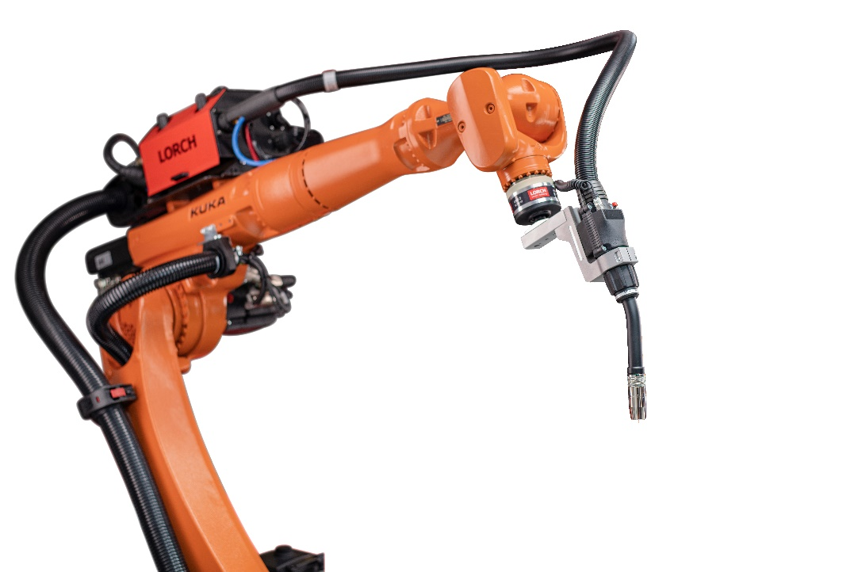
Abb.1: Maximal produktiv und gleichzeitig ressourcenschonend: Der neue
LMR 2 Brenner von Lorch Schweißtechnik

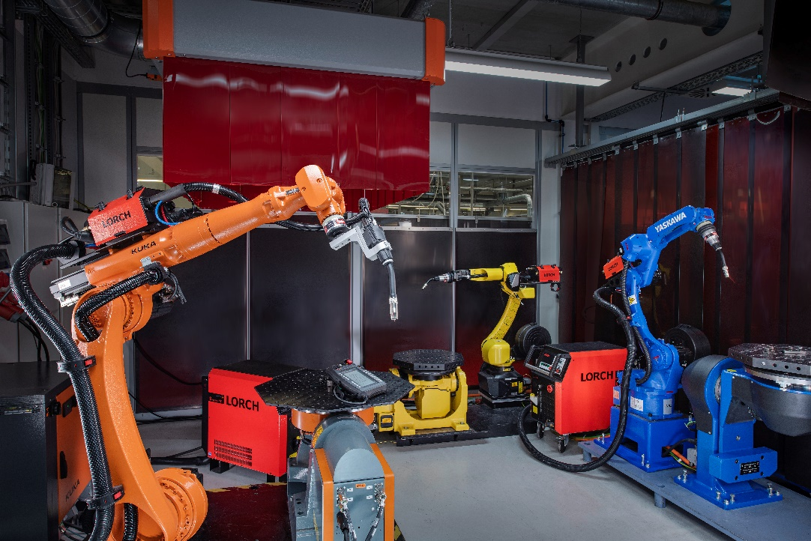
Abb.2: Ob von Yaskawa, Kuka oder anderen Herstellern, der neue Brenner und die Komplettpakete von Lorch sind mit allen gängigen Roboteranlagen kompatibel.

Abb.3: Ein ausgefeiltes Kühlsystem schützt den Schweißbrenner vor Überhitzung und verringert den Durchsatz von Verschleißteilen.

Pressekontakt:
Lorch Schweißtechnik GmbH
Lisa Michler
Im Anwänder 24-26
71549 Auenwald
Germany
presse@lorch.eu
Phone +49 7191 503-0
Abdruck frei. Belegexemplar erbeten.

